Oznanila  LIBELIČE - SV. MARTIN  27. teden 2024 |  | 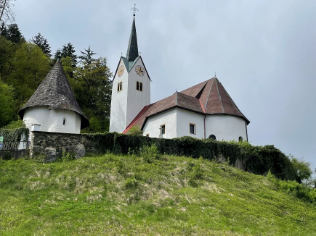
NEDELJA  30. junij | 13. nedelja med  letom  Prvi mučenci rim. Cer.  OKLIC – Mišo in Andreja: Vetrih  Mihael Mišo- Kovačič Andreja | 08:00 za + Marijo in Hildo Vrhovnik  / obe 30 o.s./ v Črnečah  11:00 za + Stravnikove starše v Libeličah
PONEDELJEK  1. julij | Estera,  svetopisemska  žena | 18:00 po namenu v Črnečah
TOREK  2. julij | Evgenija Joubert,  redovnica | 18:00 za + starše Planteu /Vera/ v Črnečah
SREDA  3. julij | Tomaž, apostol¸ | 15:00 poroka Miša Vetriha in Andreje  Kovačič pri Sv. Križu  18:00 Bukovje v Dravogradu
ČETRTEK  4. julij | Urh, škof  Elizabeta  Portugalska, kralj. | 18:00 po namenu v Črnečah
PETEK  5. julij | Ciril in Metod,  Slov. apostola,  sozavet. Evrope | Prvi petek  09:00 za + Milo Pečoler/M.K./ pri Sv. Križu
SOBOTA 6. julij | Marija Goretti,  devica, mučenka  Ž | Prva sobota  18:00 + Marjana Rožiča in sorodnike  /Anica Dobnik/ v Črnečah
NEDELJA  7. julij | 13. nedelja med letom  b. sl.Anton Volk, šk .  nedelja Slovencev po  svetu  OKLIC – David, Ana | 08:00 za + Stanka Gabrovca v Črnečah  11:00 za + Vinka Vasleta v Libeličah  16:30 Skavti – Njivica pri Besnici

Bolezen krvotočne žene je bila posledica življenjske izčrpanosti. V dotiku z Jezusom je ozdravela in prejela moč ter energijo za nadaljnje življenje.
Tudi mi bi morali modro ravnati s svojimi močmi in ostati v nenehnem stiku z Jezusom, od koder lahko črpamo energijo.
Jezus je ozdravljal ljudi s svojim dotikom. Na različne načine dotaknil ljudi: s svojimi besedami, rokami in svojo ljubeznijo.
Po evharistiji nam prihaja zelo blizu in nam daje možnost, da se srečamo z Njegovim zdravilnim dotikom.
Vprašajmo se, ali smo pripravljeni na srečanje z Njim.

Odgovarja: Franc Kraner, žpk – sodelavec, tel.: 051685734, e-mail: franc.kraner@rkc.si.
Naročniki mašnih namenov se strinjajo z objavo v tiskanih oznanilih in oznanilih na spletu ter oglasni deski.

